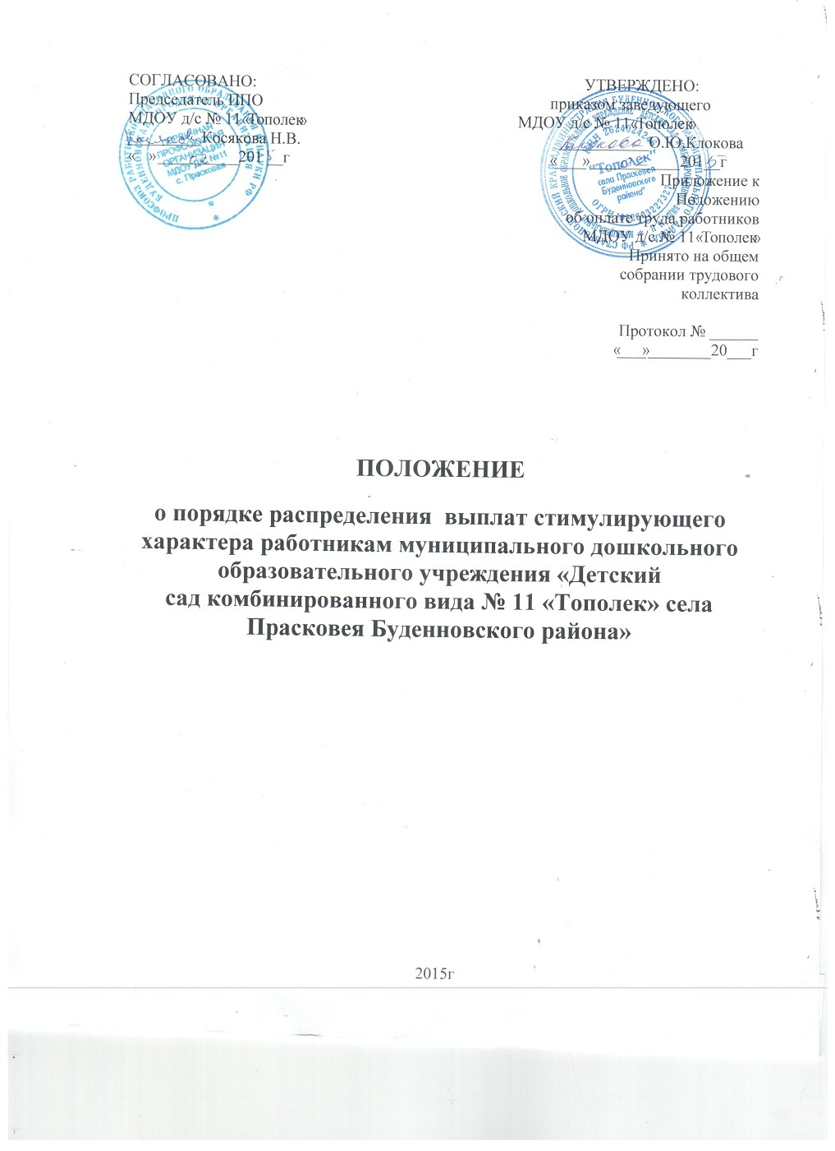
1. Общие положения
1.1. Положение о порядке распределения выплат стимулирующего характера работникам муниципального дошкольного образовательного учреждения «Детский сад комбинированного вида № 11 «Тополек» села Прасковея Буденновского района» (далее по тексту Положение) разработано в соответствии с Трудовым кодексом Российской федерации, Законом Российской федерации «Об образовании»
- постановлением Правительства Ставропольского края от 20 августа 2008 года № 128-п «О введении новых систем оплаты труда работников государственных учреждений Ставропольского края»,
- приказа ОО АБМР от 13 октября 2008г № 260 «О проведении организационных мероприятий по введению новой системы оплаты труда работников учреждений образования Будённовского муниципального района»
- приказа ОО АБМР от 21 октября 2008г № 268 «О введении новых систем оплаты труда работников учреждений образования Будённовского муниципального района»
- Положением об оплате труда работников муниципального образовательного учреждения «Детский сад комбинированного вида № 11 «Тополек» села Прасковея Буденновского района»
1.2. Положение является локальным нормативным актом муниципального дошкольного образовательного учреждения «Детский сад комбинированного вида № 11«Тополек» села Прасковея Буденновского района», устанавливающим критерии и порядок распределения стимулирующей части заработной платы работников. Настоящее Положение принимается общим собранием трудового коллектива, согласовывается с профсоюзной организацией МДОУ, утверждается и вводится в действие приказом заведующего детским садом.
1.3. Настоящее Положение регулирует:
- дифференцированный подход к определению доплат в зависимости от объема и качества выполняемой работы, непосредственно не входящей в круг должностных обязанностей работников, за которые им установлены ставки заработной платы;
- установление надбавок за высокую результативность работы, успешное выполнение наиболее сложных работ, высокое качество работы, напряженность и интенсивность труда.
1.4. Стимулирующая часть фонда оплаты труда направлена на усиление материальной заинтересованности работников МДОУ д/с № 11 «Тополек» в повышении качества образовательного процесса, развитие творческой активности и инициативы, мотивацию работников в области инновационной деятельности, современных образовательных технологий.
1.5. Система стимулирования включает поощрительные выплаты по результатам труда всем категориям работников дошкольного учреждении включая совместителей. Установление стимулирующих выплат, не связанных с результативностью труда, не допускается.
1.6. Стимулирующие выплаты не имеют гарантированного характера, поскольку зависят от оценки труда работника работодателем. В них может быть отказано работнику, если он не выполняет установленных показателей и критериев по эффективности и результативности работы, например, не набрал баллы, по которым рассчитываются выплаты стимулирующего характера к заработной плате. Размеры стимулирующих выплат зависят также от наличия средств в фонде оплаты труда.
1.7 Администрация МДОУ вправе направить на увеличение стимулирующей части фонда оплаты труда, денежные средства экономии по фонду оплаты за месяцы предыдущие периоду установления стимулирующих надбавок, средства, высвободившиеся в результате оптимизации штата детского сада.
1.8. Работникам, имеющим дисциплинарные взыскания, стимулирующие выплаты не назначаются и не производятся.
1.9. Срок данного положения не ограничен. Данное Положение действует до принятия нового. Дополнения, изменения в настоящее Положение принимается общим собранием трудового коллектива, согласовывается с профсоюзной организацией МДОУ, утверждается и вводится в действие приказом заведующего детским садом.
2. Виды стимулирующих выплат
2.1. Выплаты стимулирующего характера устанавливаются к должностным окладам, ставкам заработной платы работников в соответствии с коллективными договорами, соглашениями, локальными нормативными актами, принимаемыми с учетом мнения представительного органа работников на основе формализованных показателей и критериев эффективности работы, измеряемых качественными и количественными показателями.
В целях повышения качества деятельности работников МДОУ д/с № 11 «Тополек» устанавливаются следующие виды выплат стимулирующего характера:
а) за интенсивность и высокие результаты работы:
- ежемесячная выплата воспитателям и музыкальным руководителям МДОУ, реализующим образовательную программу дошкольного образования в размере, пропорционально педагогической нагрузке, но не более 1000 рублей, за фактически отработанное время.
б) за качество выполняемых работ:

- за наличие квалификационной категории педагогическим работникам устанавливается выплата стимулирующего характера:

за наличие II квалификационной категории (до окончания срока ее действия) или педагогическим работникам, прошедшим аттестацию на подтверждение соответствия занимаемой должности, – 3% установленного должностного оклада, ставки заработной платы с учетом фактического объема учебной нагрузки (педагогической работы);

за наличие I квалификационной категории – 15% установленного должностного оклада, ставки заработной платы с учетом фактического объема учебной нагрузки (педагогической работы);

за наличие высшей квалификационной категории – 22% установленного должностного оклада, ставки заработной платы с учетом фактического объема учебной нагрузки (педагогической работы).
- за наличие почетного звания, ведомственного почетного звания (нагрудного знака) устанавливается выплата стимулирующего характера в размере 15 процентов от установленного должностного оклада, ставки заработной платы по основной должности.
- выплаты за качество выполняемых работ осуществляются на основании оценочного листа выполнения утвержденных показателей и критериев эффективности деятельности (Приложение №1)
При наличии у работника двух и более почетных званий или нагрудных знаков доплата производится по одному из оснований.
в) премиальные выплаты:
- условия, порядок, размер премиальных выплат устанавливается в соответствии с пунктом 4 данного Положения.
3. Порядок установления стимулирующих выплат (доплат, надбавок, премий)
3.1. Распределение выплат стимулирующего характера (доплат, надбавок) осуществляется по итогам каждого месяца.
3.2. Стимулирование работников осуществляется по балльной системе с учетом выполнения критериев.
3.3. Денежный вес (в рублях) каждого балла определяется путём деления размера стимулирующей части фонда оплаты труда (ФОТ) работников дошкольного образовательного учреждения, запланированного на месяц, на общую сумму баллов всех работников и оформляется протоколом (Приложение 2)
Расчет стоимости балла производится по формуле:
S = ФОТ ст / (N1 + N2 + N3 + Nn ), где
S – стоимость одного балла;
ФОТ ст – стимулирующая часть фонда оплаты труда;
N1, N2, …., Nn – количество баллов
3.4. Для определения размера стимулирующих выплат каждому работнику дошкольного образовательного учреждения за отчетный период показатель (денежный вес) умножается на сумму набранных баллов каждым работником.
3.5. Для установления работникам выплат стимулирующего характера создается комиссия по распределению выплат стимулирующего характера (далее по тексту Комиссия), утверждаемая приказом заведующего МДОУ. Комиссия является коллегиальным органом МДОУ.
3.5.1. Основными задачами Комиссии являются:
- оценка результатов деятельности работников МДОУ в соответствии с критериями и материалами самоанализа;
- рассмотрение и одобрение предлагаемого администрацией МДОУ перечня работников – получателей стимулирующих выплат;
- подготовка протокола заседания Комиссии о назначении стимулирующих выплат.
3.5.2.. Состав Комиссии определяется учреждением самостоятельно. Комиссия состоит из 5 человек. В состав Комиссии включаются заведующий (1), председатель первичной профсоюзной организации МДОУ(1), старший воспитатель (1), представитель трудового коллектива (1), представители родительской общественности (1).
3.5.3. Деятельность Комиссии организуется ее председателем.
3.5.4.Комиссия решает все вопросы на своих заседаниях. На заседания Комиссии могут приглашаться претенденты на стимулирующие выплаты.
3.5.5.Заседания Комиссии проводятся не реже чем 1 раз в квартал.
3.5.6.Ведение делопроизводства комиссии осуществляется ее секретарем, который назначается из числа педагогических работников приказом заведующего детским садом.
3.5.7.Комиссия осуществляет свою деятельность на общественных началах.
3.5.8. Функциональные обязанности и регламент работы членов Комиссии.
а) Председатель Комиссии:
- руководит ее деятельностью,
- проводит заседания Комиссии,
- распределяет обязанности между членами Комиссии.
б) Секретарь Комиссии:
- готовит заседания Комиссии,
- оформляет протоколы заседаний Комиссии,
- делает выписки из протоколов.
в) Члены Комиссии:
- рассматривают материалы по самоанализу деятельности работников в соответствии с утвержденными критериями и по форме, утвержденной приказом заведующего;
- принимают решения о соответствии деятельности работника требованиям к установлению размера надбавки или отказе в установлении надбавки;
- запрашивают дополнительную информацию в пределах своей компетентности;
- соблюдают регламент работы Комиссии;
- выполняют поручения, данные председателем Комиссии;
- предварительно изучают документы и представляют их на заседании Комиссии;
- обеспечивают объективность принимаемых решений;
- осуществляют анализ и оценку результатов мониторинга профессиональной деятельности работников только в части соблюдения установленных критериев.
3.5.9. На основании всех материалов Комиссия определяет количество баллов по каждому показателю и критерию оценочного листа работника, общее количество баллов оценочного листа по каждому работнику и составляет Сводный оценочный лист (Приложение №3), отдельно для педагогических работников и отдельно для остальных категорий работников, и утверждает Сводные оценочные листы на своем заседании (Приложение №4).
3.5.10. Претендент на получение стимулирующей части с момента опубликования оценочного листа в течение 3 дней вправе подать, а Комиссия принять обоснованное письменное заявление работника о его несогласии с оценкой его профессиональной деятельности. Основанием для подачи такого заявления работником может быть только факт (факты) нарушения установленных процедур мониторинга в рамках должностного контроля, государственно-общественной оценки на основании мониторинга, допущения технических ошибок, повлекших необъективную оценку профессиональной деятельности работника. Апелляция работников по другим основаниям комиссией не принимается и не рассматривается.
3.5.11.Комиссия обязана осуществить проверку обоснованного заявления работника и дать исчерпывающий ответ по результатам проверки. В случае установления в ходе проверки, факта нарушения процедур мониторинга или оценивания, допущения технических ошибок, повлекших необъективную оценку профессиональной деятельности работника, выраженную в оценочных баллах, комиссия принимает меры для исправления допущенного ошибочного оценивания.
3.5.12. Работники представляет заполненные оценочные листы для Комиссии до 20 февраля, 20 сентября.
3.5.13. Оценочные листы, представленные после указанного срока, к рассмотрению не принимаются.
3.5.14.Решение Комиссии об утверждении сводных оценочных листов (для педагогических работников и обслуживающего персонала) принимается открытым голосованием при условии присутствия не менее половины от установленного числа членов Комиссии. При голосовании каждый член Комиссии имеет один голос. Решение считается принятым, если за него проголосовали не менее 2/3 присутствующих членов.
3.5.15.Решение Комиссии оформляется протоколом и направляется заведующему МДОУ для издания соответствующего приказа. При подписании протокола мнения членов комиссии выражаются словами «за» или «против».
3.5.16..Утвержденный Комиссией сводные оценочные листы оформляются протоколом о выплате стимулирующей части, который подписывается председателем и членами Комиссии.

3.6. Выплаты стимулирующего характера к должностному окладу заведующему детским садом устанавливается приказом учредителя.
4. Порядок и условия премирования
4.1. Премия — это денежная сумма, которая может выплачиваться работникам сверх оклада (должностного оклада) в целях поощрения достигнутых успехов в труде на условиях и в порядке, установленных настоящим Положением.
4.2. Настоящим Положением предусматривается единовременное премирование к праздничным и юбилейным датам, за добросовестный и многолетний труд.
4.3. Выплаты единовременных поощрительных премий производятся только по решению работодателя, при этом работник не имеет право требовать их выплаты.
4.4. Единовременное премирование работников МДОУ осуществляется за счет стимулирующей части оплаты труда учреждения, осуществляется после установления работникам учреждения выплат стимулирующего характера, предусмотренных настоящим Положением.
4.5. Размер премии, выплачиваемой одному работнику, предельными размерами не ограничивается.
4.6. Предложение о виде премирования выносит заведующий, размер премирования определяется с учетом мнения Комиссии.
4.7. Решение о виде и размере премирования работников заведующий МДОУ оформляет приказом заведующего МДОУ.
4.8. Основными условиями премирования являются:
- строгое выполнение функциональных обязанностей согласно должностной инструкции;
- неукоснительное соблюдение норм трудовой дисциплины, правил внутреннего распорядка МДОУ, четкое, своевременное исполнение распорядительных документов, решений, приказов;
- качественное, своевременное выполнение плановых заданий, мероприятий;
- отсутствие случаев травматизма воспитанников;
- отсутствие обоснованных жалоб со стороны родителей (законных представителей), коллег;
- отсутствие замечаний со стороны контролирующих органов.
4.9. Установление условий премирования, не связанных с результативностью труда, не допускается.
5. Показатели, влияющие на уменьшение размера стимулирующих выплат (доплат и надбавок, премий).
5.1. Размер стимулирующих выплат может быть уменьшен в следующих случаях:
- полностью или частично при ухудшении качества работы;
- полностью, если по вине работника произошел зафиксированный несчастный случай с ребенком или взрослым;
- полностью или частично при поступлении обоснованных жалоб на действия работника, нарушения правил внутреннего трудового распорядка и Устава МДОУ, наличия нарушений по результатам проверок контролирующих или надзорных служб, при наличии действующих дисциплинарных взысканий, обоснованных жалоб родителей;
- полностью или частично за нарушения санитарно-эпидемиологического режима;
6. Заключительные положения.

6.1. Все выплаты стимулирующего характера производятся в пределах установленного фонда оплаты труда по профессиональным квалификационным группам. Фонд оплаты труда по профессиональным квалификационным группам рассчитывается главным бухгалтером.

6.2. Заведующий МДОУ имеет право для выплат стимулирующего характера (премий) использовать средства экономии ФОТ.
6.3. Главный бухгалтер в срок до 25 числа месяца, следующего за отчетным месяцем, или кварталом, а в 4 квартале – до 15 декабря дает заведующему МДОУ справку о сумме стимулирующей части фонда оплаты труда и экономии фонда оплаты труда за прошедший отчетный период к распределению.
6.4. Заведующий детского сада, на основании данного Положения и показателей для выплат стимулирующего характера, издает приказ о распределении обозначенной в протоколе суммы стимулирующей части фонда оплаты труда и передает его председателю первичной профсоюзной организации для согласования. После согласования заведующий направляет в бухгалтерию приказ для начисления в сроки, установленные для сдачи документов по начислению заработной платы в текущий месяц.
6.5. При отсутствии или недостатке бюджетных финансовых средств заведующий детского сада может приостановить выплаты стимулирующего характера или отменить их, предупредив работников об этом в установленном законом порядке.

